附件1
专用邮封设计要求

一、设计主题
（一）首次申领纪念类。专用于15岁以下少年儿童首次申领居民身份证的快递邮封，寓意着个人成长的新起点和公民责任的启航，应具备色彩鲜明、风格活泼的特征。
（二）警务工作类。充分展现公安机关“以人民为中心”理念，与群众携手共创平安浙江，体现新时代警民和谐关系与新时代公安队伍“温情底色”。
（三）“浙里”文化类。彰显浙江地域特色，以浙江风景名胜、人文印记、时代地标、历史文化等为题材，兼具传统韵味与现代美感，体现浙江的独特魅力。
（四）民生公益类。围绕“人民对美好生活的向往”，将抽象公益理念转化为具象温情的画面，凸显温情可视、公益入心。
（五）其他类。除以上四类之外，也可围绕大赛主题，展现人民对美好生活的向往。鼓励多元设计语言，需传递积极向上价值观，为邮封设计注入新鲜活力。
二、规格要求
（一）尺寸规格。邮封设计须符合身份证快递专用邮封规格大小（230mm×188mm），横构图。设计图提交格式为JPEG，CMYK色彩模式，分辨率300dpi。
（二）标识使用。参赛作品需以浙江省公安厅居民身份证制作中心指定模板为背景进行创作（详见附件2）。
三、设计说明
每件设计作品需在报名表中附上300字左右的设计说明，包括但不限于灵感来源、设计思路、亮点特色等详细介绍。

附件2

邮封设计指定模板（230mm*188mm）

请将下方的模板右键另存为图片，以免格式变动。

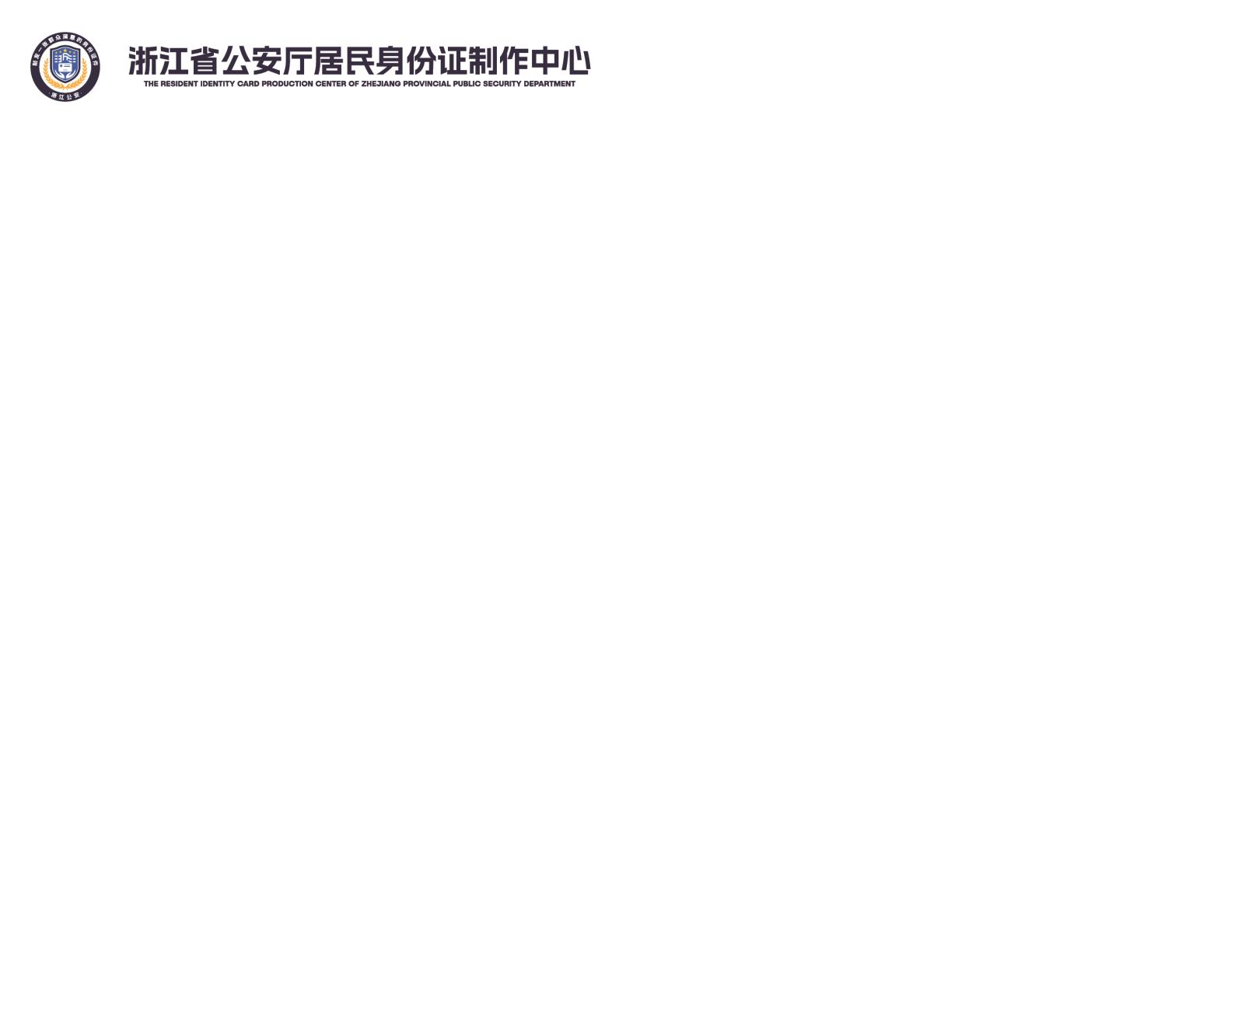
附件3
居民身份证制发工作卡通形象IP设计要求

一、作品要求
（一）三视图设计（必做）。提交一套平面或三维三视图，包括IP形象的正面、侧面和背面，要求设计完整、清晰，IP形象数量不限。
（二）招牌动作设计（必做）。设计1-3个具有代表性的招牌动作，展现IP形象的个性与独特魅力。
（三）动态表情包设计（必做）。设计一套不少于3种的动态表情包，体现IP形象生动丰富的表情与情绪。
（四）衍生文创产品设计（选做）。可进行不同物料延展设计，使IP形象适合在不同场景进行展示。
二、规格要求
文件尺寸为420mm*297mm（横版或竖版皆可）；文件分辨率为300dpi，CMYK色彩模式；作品以电子文件提交，格式为JPG或PNG；单个文件不能小于3M、不能大于20M。
三、设计说明
每件设计作品需在报名表中附上300字左右的设计说明，包括但不限于灵感来源、设计思路、亮点特色等详细介绍，并以PDF文件格式提交。
附件4
报名表
姓名 |  | 性别
年龄 |  | 联系电话
身份证号
联系地址
作品类别 | □邮封设计
作品类别 | □卡通形象IP
作品类别 | □宣传标语
作品介绍

